様式第３号(第４条関係)
(単位ミリメートル)
(その１)街区符号及び住居番号が１桁の場合
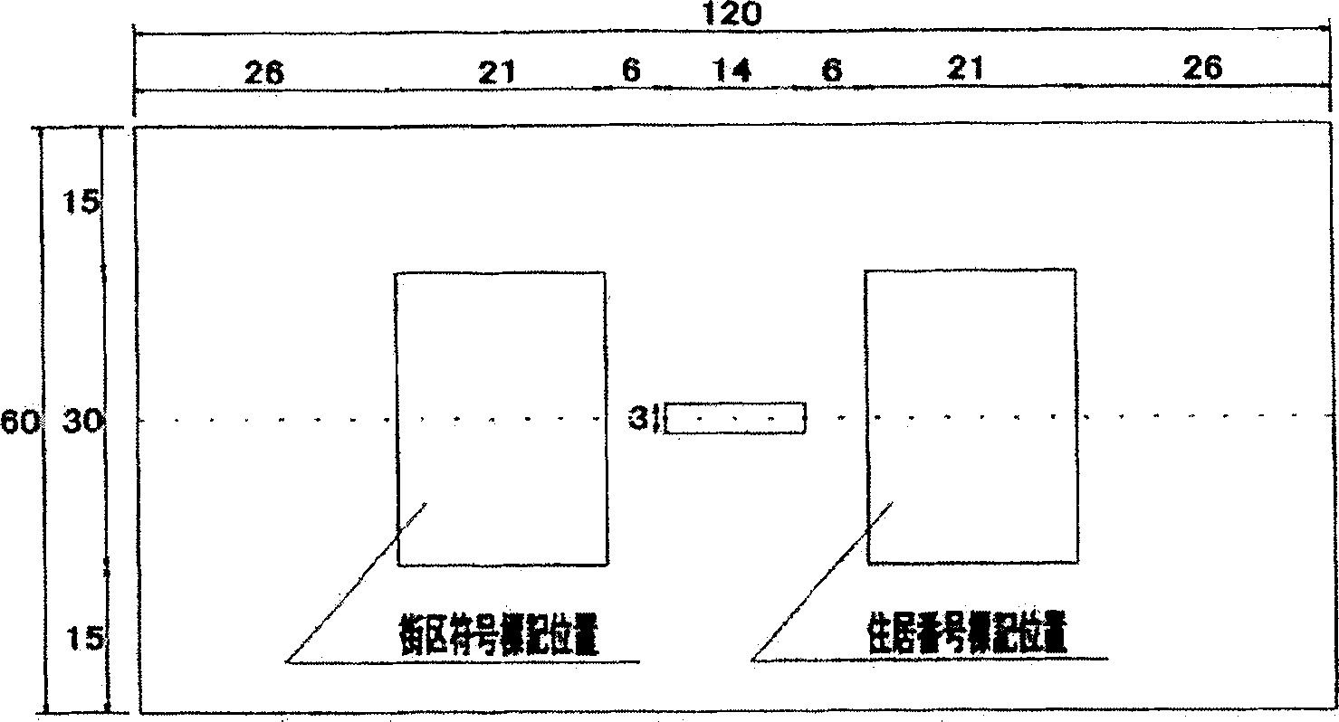

(その２)街区符号が１桁で住居番号が２桁の場合
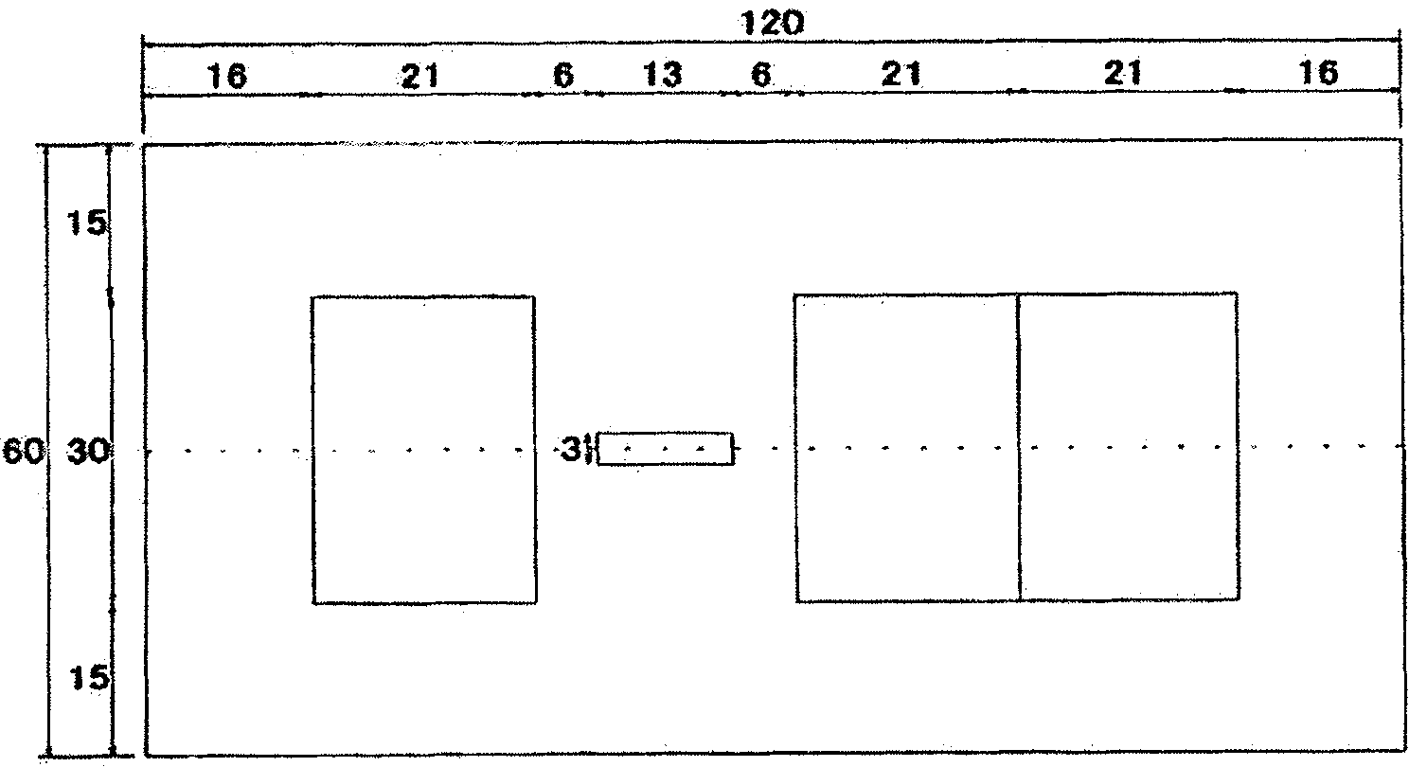

(その３)街区符号が２桁で住居番号が１桁の場合
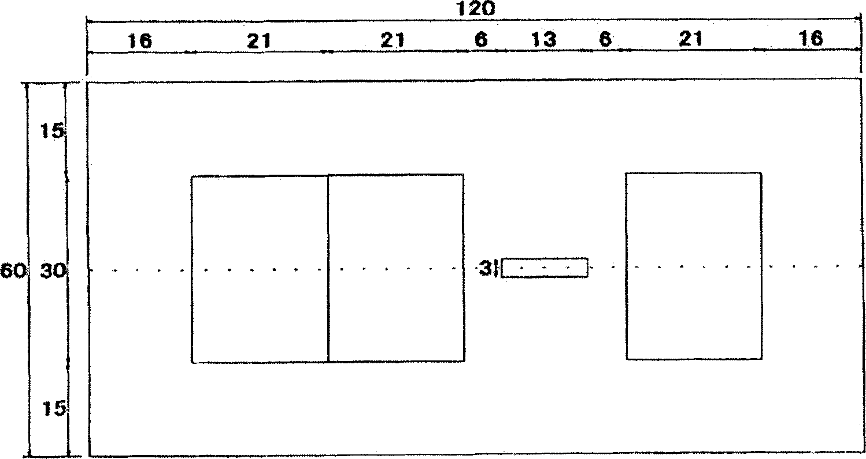

(その４)街区符号及び住居番号が２桁の場合
